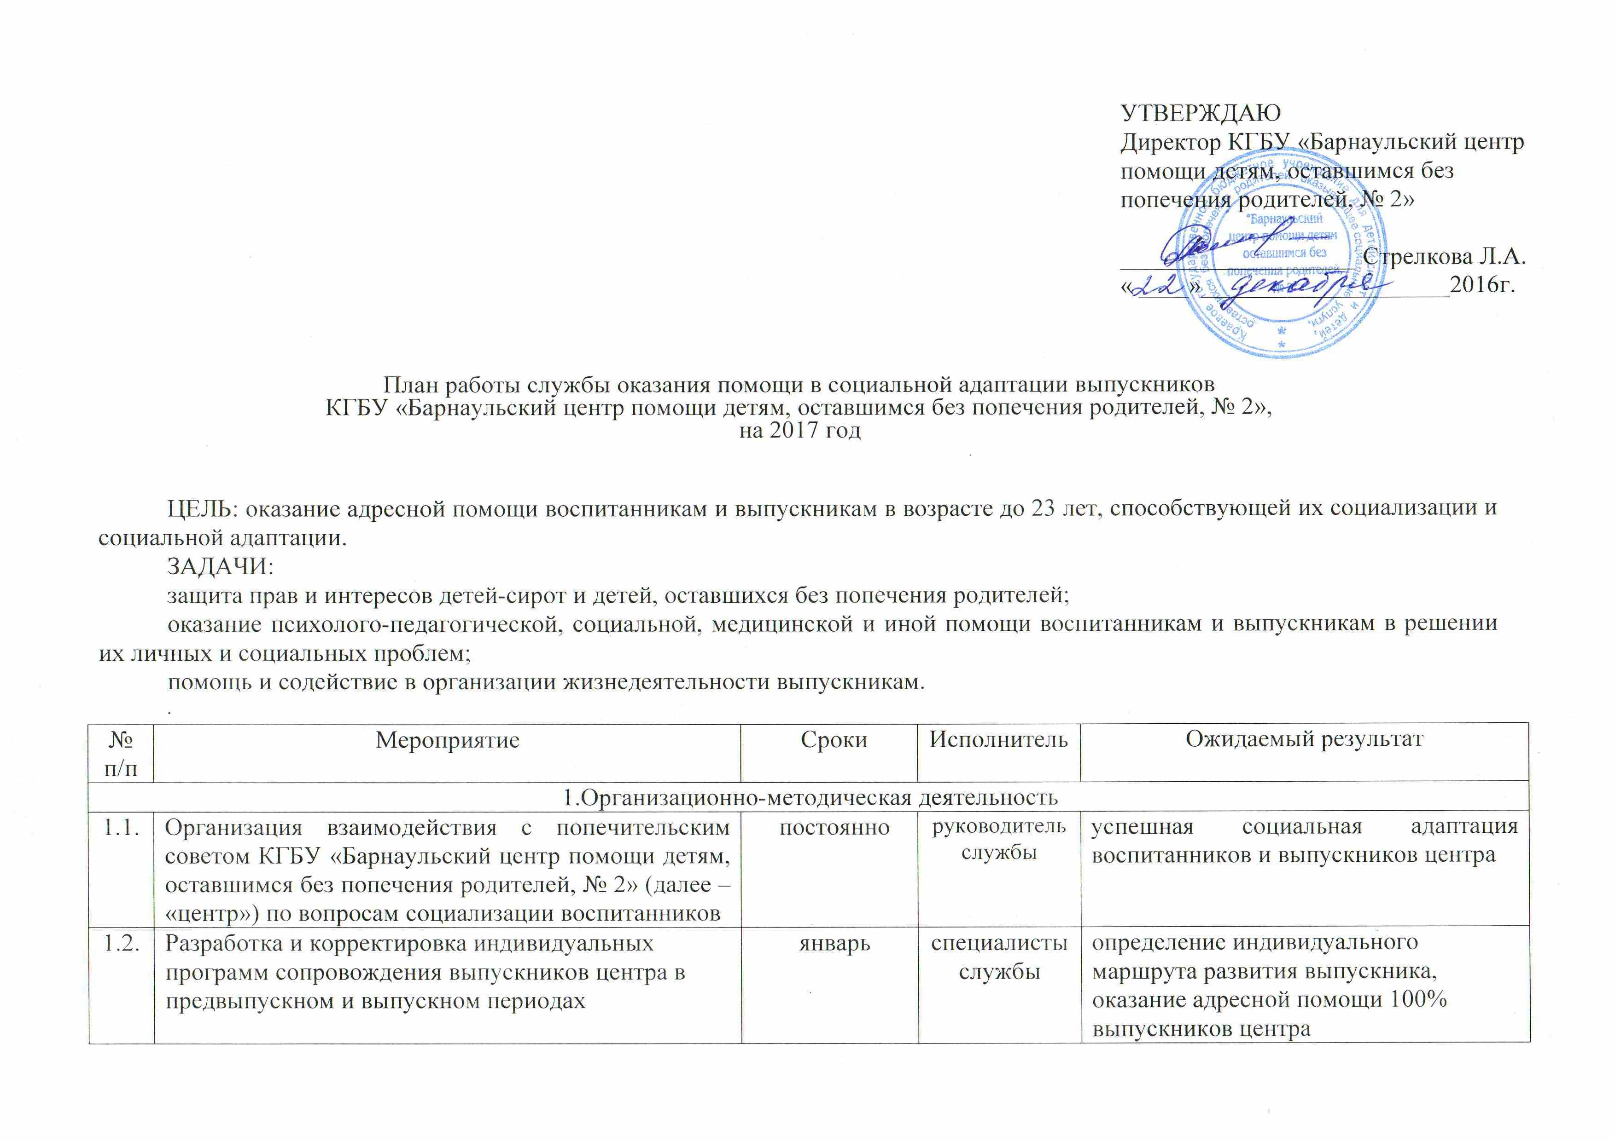
1.3. | Контроль успешности реализации индивидуальных программ сопровождения выпускников центра в предвыпускном и выпускном периодах | март  ноябрь | руководитель службы | успешная социальная адаптация выпускников центра
1.4. | Организация взаимодействия с профессиональными образовательными организациями, в которых обучаются выпускники центра | январь | руководитель службы | создание условий для успешной социальной адаптации выпускников центра в профессиональных образова-тельных организациях, в которых обучаются выпускники
1.5. | Участие в краевом семинаре-практикуме для руководителей и специалистов служб оказания помощи в социальной адаптации выпускников, организаций для детей-сирот и детей, оставшихся без попечения родителей | февраль  октябрь | руководитель службы | повышение профессиональной компетенции специалистов службы
1.6. | Ведение базы данных по учету выпускников центра | постоянно | руководитель службы | сохранение до 100% числа выпускников центра, охваченных программами  индивидуального сопровожде-ния выпускников центра в предвыпускном и выпускном периодах
1.7. | Организация мероприятий по повышению квалификации педагогических работников службы:  педагогические советы, семинары,  конференции, курсы повышения квалификации, вебинары | по плану центра  по отдельному графику | руководитель службы | повышение профессиональных компетенций специалистов
1.8. | Участие в краевом семинаре-совещании по теме "Организация комплексного сопровождения выпускников организаций для детей-сирот во взаимодействии с социальными партнерами" | март | специалисты службы | повышение профессиональной компетентности в части социализации детей-сирот и детей, оставшихся без попечения родителей
1.9. | Участие в круглом столе «Постинтернатное сопровождение выпускников организаций для детей-сирот и детей, оставшихся без попечения родителей. Опыт работы площадок методического сопровождения» | октябрь | специалисты службы | повышение профессиональной компетентности педагогов в части сопровождения воспитанников и выпускников центра и определении уровня социализированности выпуск-ников
1.10 | Участие в работе краевого общественного совета выпускников детских домов и семей опекунов или попечителей | по плану министерства образования и науки Алтайского края | специалисты службы | повышение качества постинтернатного сопровождения выпускников центра
1.11 | Организация кураторства (попечительства, наставничества): назначение куратора, планирование его деятельности, отчет | постоянно | руководитель службы | обеспечение сопровождения 100% воспитанников, выпускников центра в предвыпускном и выпускном периодах
1.12 | Подготовка отчетной документации и анализа деятельности службы | до 01.02.2018 | руководитель службы | карта результатов самооценки эффективности деятельности службы оказания помощи в социальной адаптации выпускников центра
1.13 | Организация и планирование работы: плановые и внеплановые заседания службы | до 31 декабря | руководитель службы | план работы службы на 2018 год
2. Сопровождение воспитанников в предвыпускном периоде
2.1. | Диагностическая, консультационная, коррекционно-реабилитационная работа с воспитанниками | постоянно | специалисты службы | успешная социальная адаптация воспитанников
2.2. | Организация учебно-тренировочного проживания для воспитанников;  обращения на телефон «горячей линии» | по отдельному графику  по отдельному графику | специалисты службы | оказание консультативной, правовой, социально-педагогической и иной помощи воспитанникам
2.3. | Организация работы, направленной на профориентацию воспитанников, выпускников центра, способствующей  дальнейшему получению ими конкурентоспособных на региональном рынке труда профессий и их последующему трудоустройству.  Проведение мероприятий, способствующих формированию навыков жизнестойкости, профессиональному самоопределению, развитию личностных качеств:  творческая гостиная «Мир, который я построю»;  посещение Дней открытых дверей, организация экскурсий в образовательные учреждения, на предприятия г.Барнаула | в течение года  март  в течение года | специалисты службы | получение услуг по профес-сиональной ориентации 100% выпускников центра
3. Сопровождение выпускников
3.1. | Обеспечение патронатным сопровождением | в течение года | специалисты службы | успешная социальная адаптация выпускников центра
3.2. | Сопровождение профессионального становления: | в течение года | специалисты службы | успешная социальная адаптация выпускников центра
 | содействие обучению в профессиональной образовательной организации | в течение года | специалисты службы | успешная социальная адаптация выпускников центра
 | содействие трудоустройству выпускников, закреплению их на рабочем месте (первичное трудоустройство, временное трудоустройство) | в течение года | специалисты службы | закрепление на рабочем месте 10% выпускников, в общем числе получивших профессио-нальное образование
 | оказание социально-правовой помощи: консультирование по вопросам защиты прав и законных интересов выпускников | в течение года | специалисты службы | успешная социальная адаптация выпускников центра
4. Информационно-просветительская деятельность
4.1. | Подготовка рекомендаций и консультаций для воспитанников и выпускников центра (памятки, листовки) | в течение года | руководитель службы | успешная социальная адаптация воспитанников и выпускников центра
4.2. | Ведение раздела сайта организации «Тебе, выпускник» | в течение года | руководитель службы | проведение просветительской, информационно-разъяснительной работы с воспитанниками и выпускниками по вопросам социальной адаптации

